Тема занятия: «Деревянная церковь»
Ребята, прежде чем приступить к выполнению задания, хочу предложить вам ознакомиться с содержимым презентации «Деревянное зодчество». После просмотра вы можете приступить к выполнению задания.
Сегодня мы будем рисовать старую деревянную церковь. Рисунок будем выполнять гуашью на тонированной бумаге.
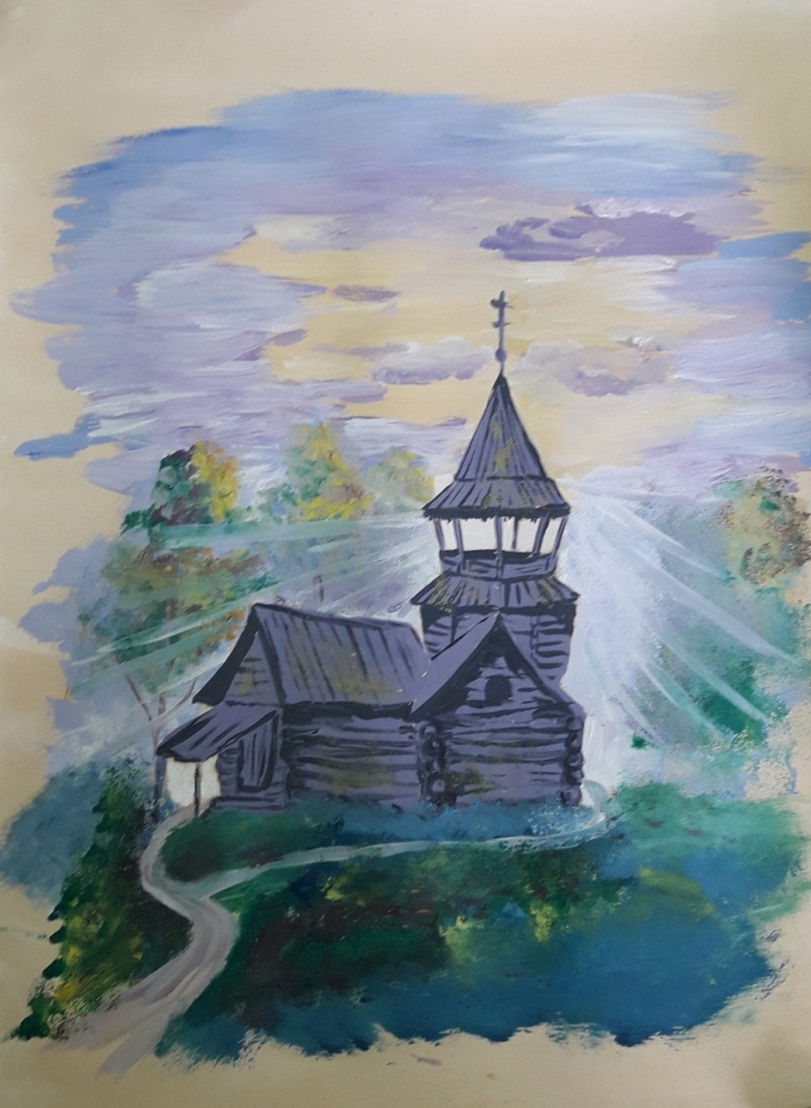

Для этого нам понадобится:
- гуашь;
- кисти «щетина» или «синтетика» №1, 3, 10;
- палитра;
- ёмкость для воды;
- хозяйственная губка;
- 2-3 пакетика чёрного чая без каких-либо добавок;
- лист ватмана формата А3.
Приступим к выполнению:
- Первым делом тонируем бумагу. Для этого: смачиваем пакетик чая в тёплой воде, убираем лишнюю воду и покрываем бумагу, совершая движения пакетиком сверху вниз. Действие повторяем 2-3 раза, пока бумага не приобретёт бежево-коричневый оттенок.

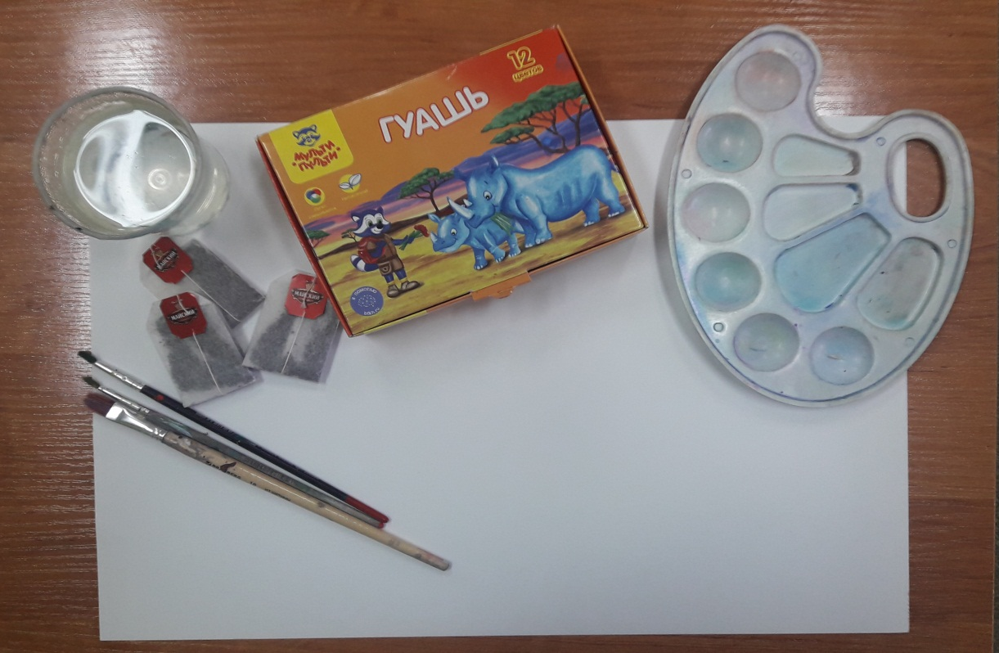

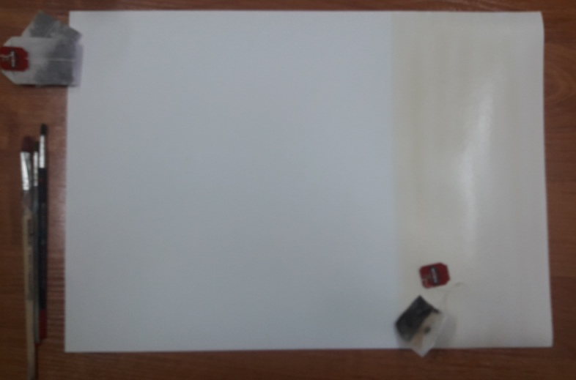
- Теперь приступаем к рисунку. Обозначаем осевую линию. Определяем границы церкви.

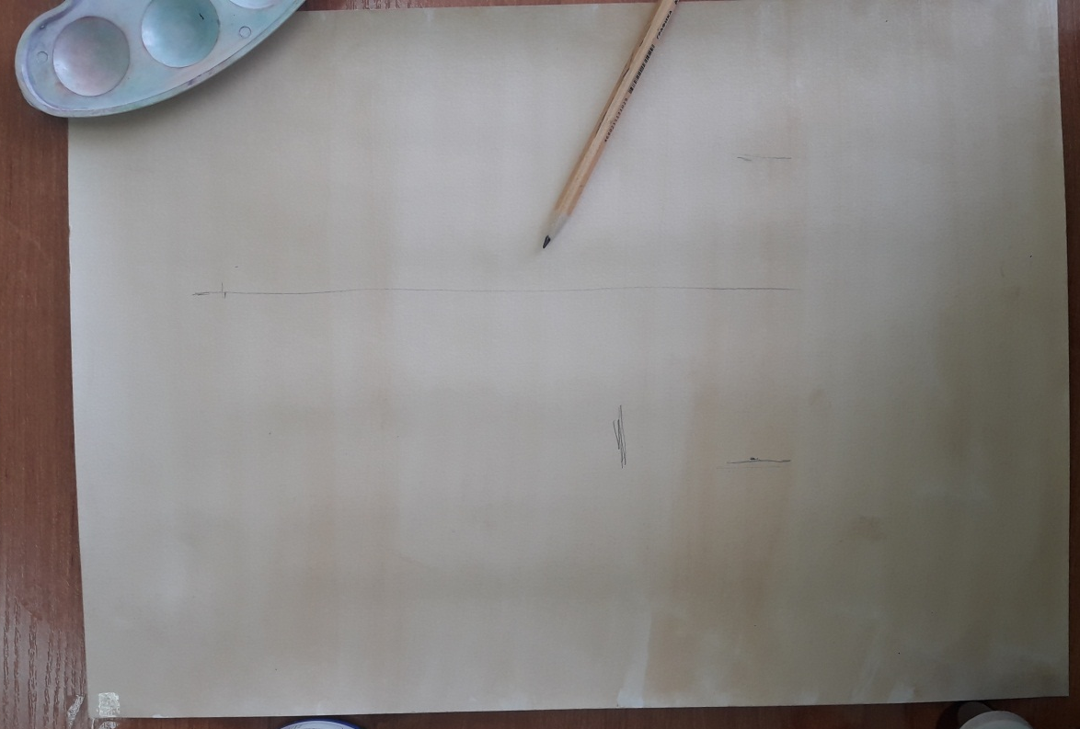

- Далее начинаем прорисовывать строение. Стараемся сильно не давить на карандаш.

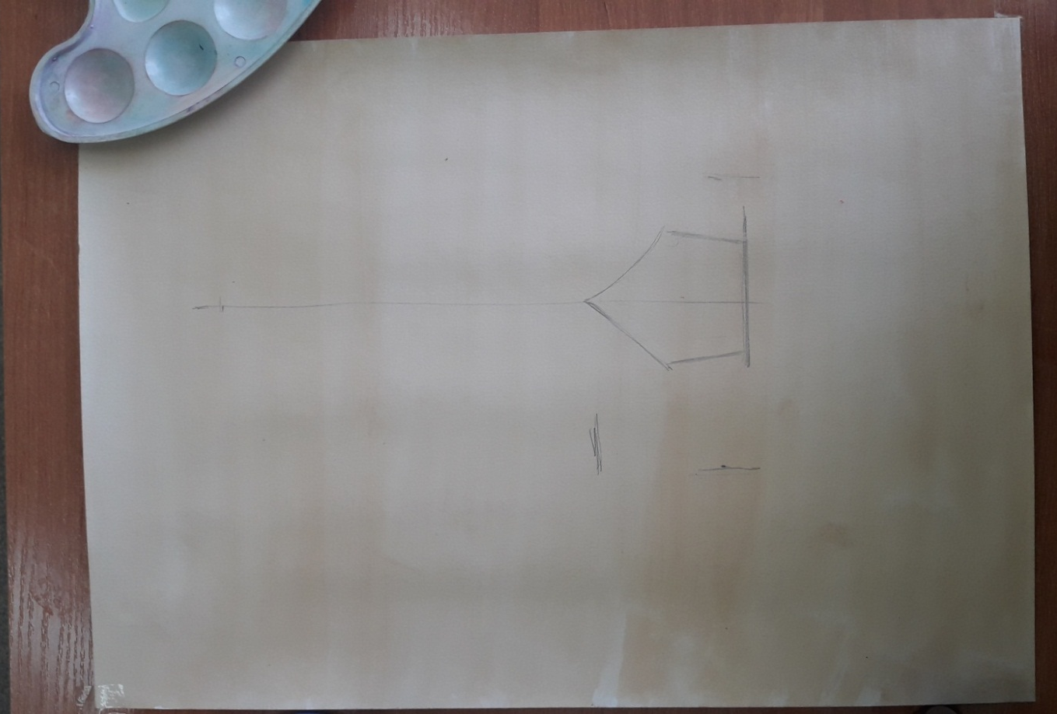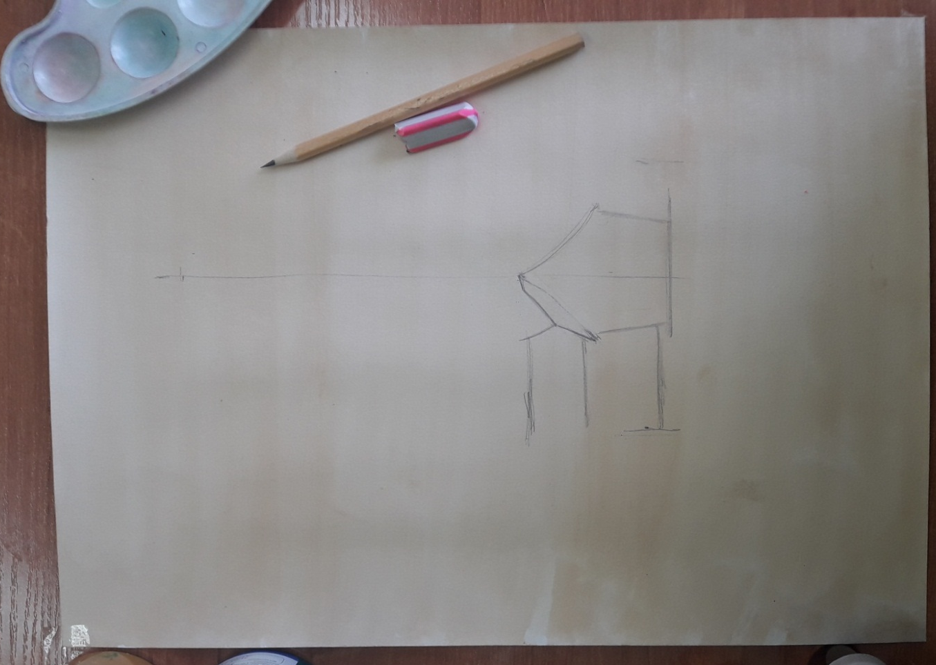

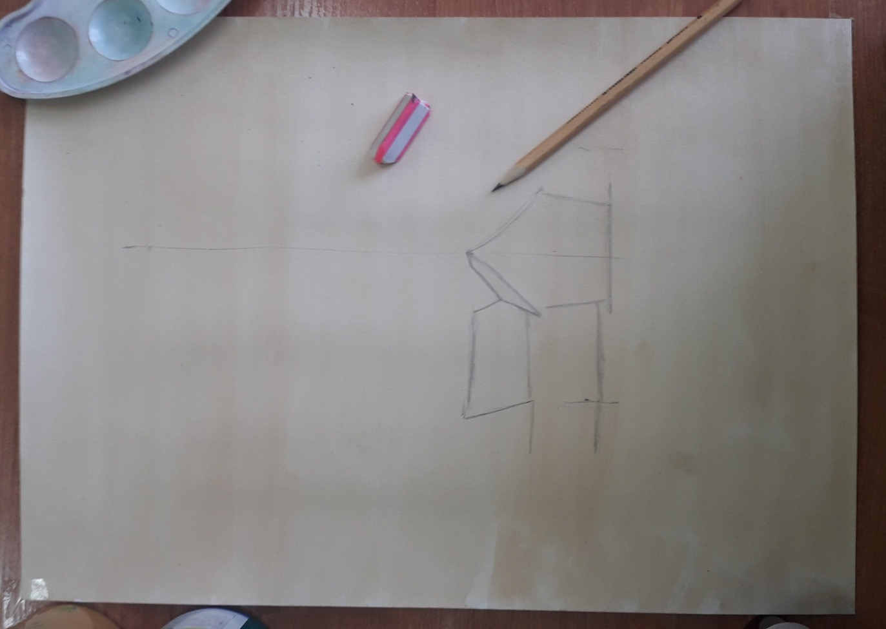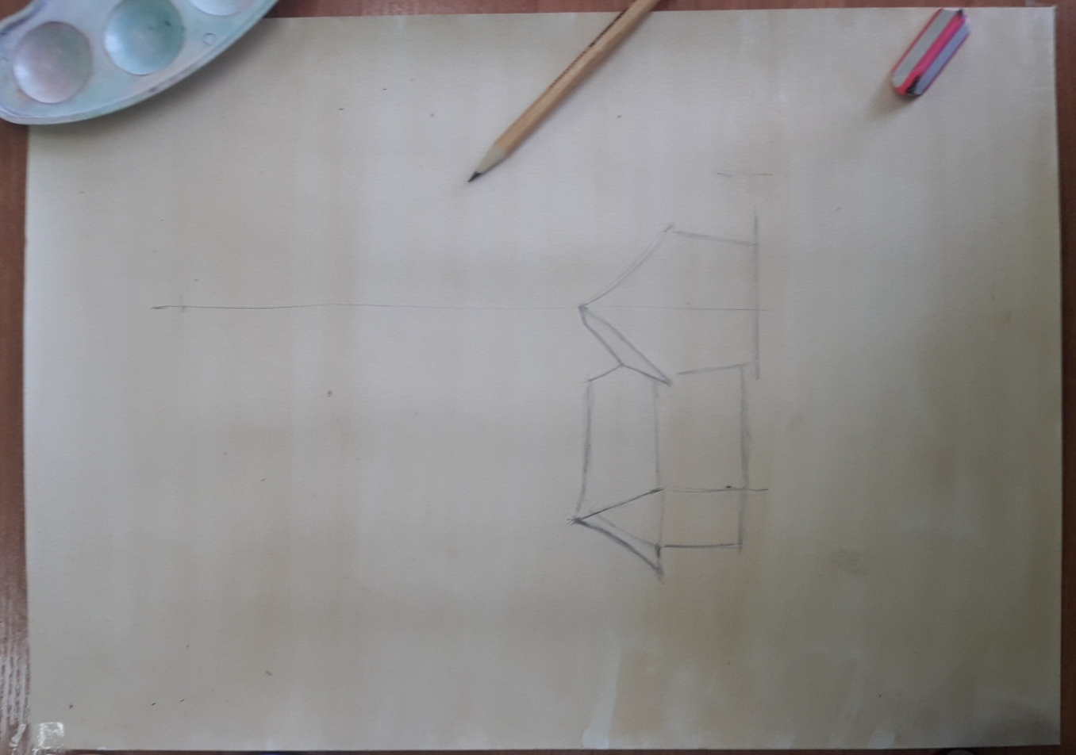

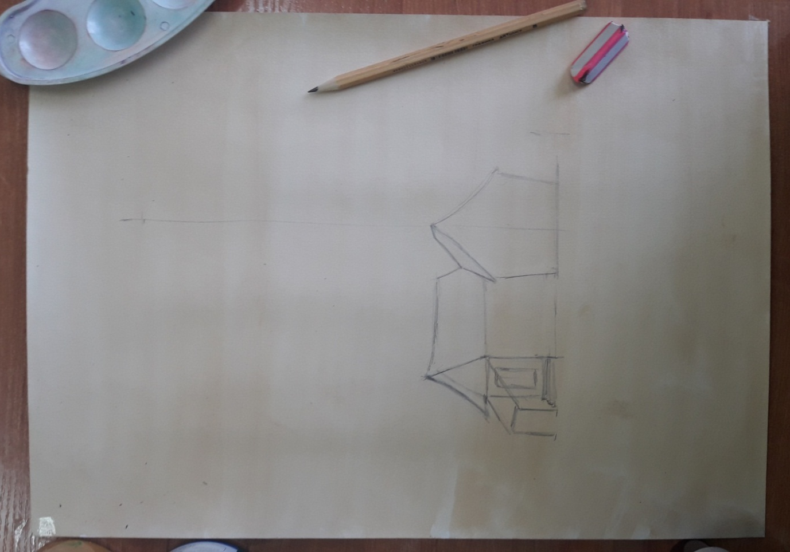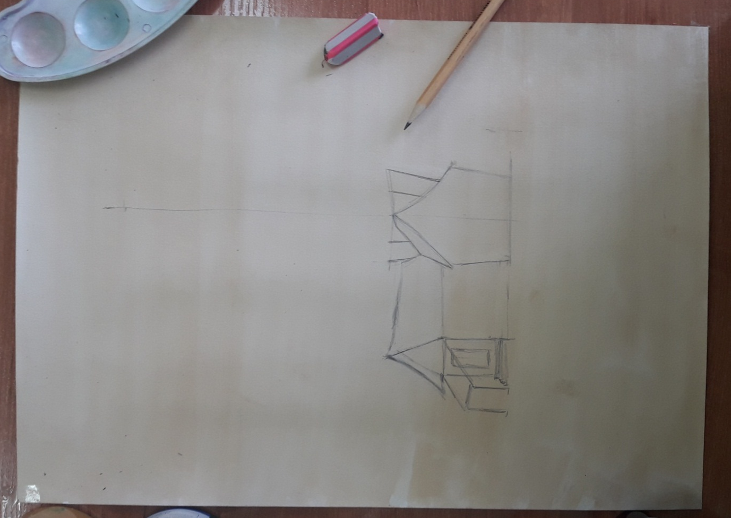

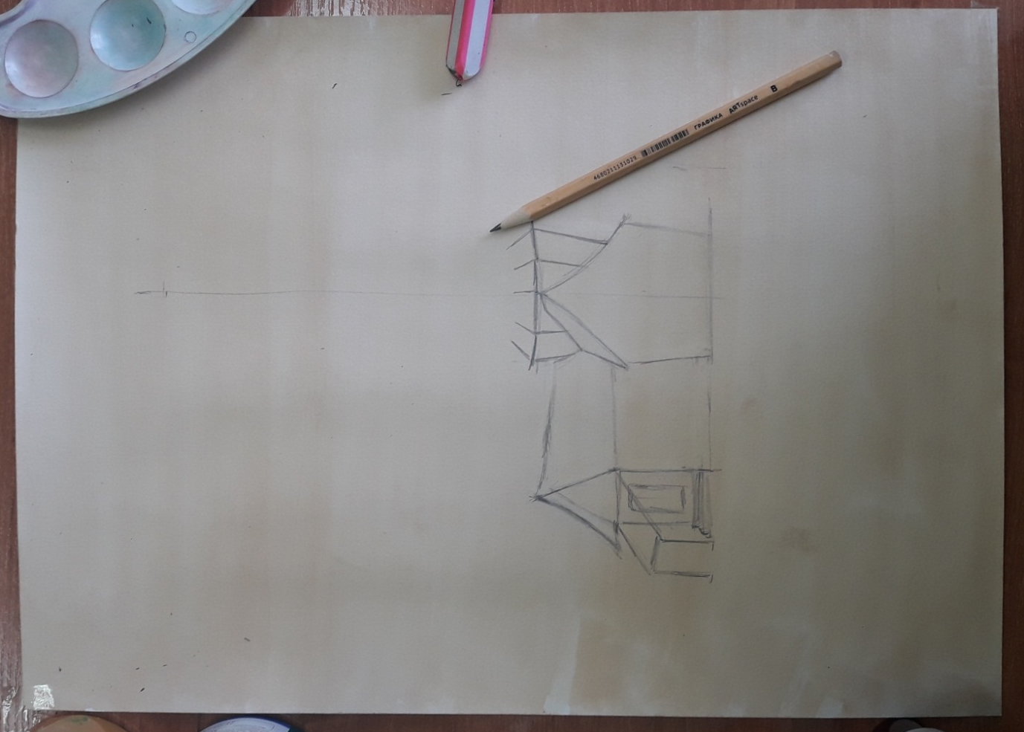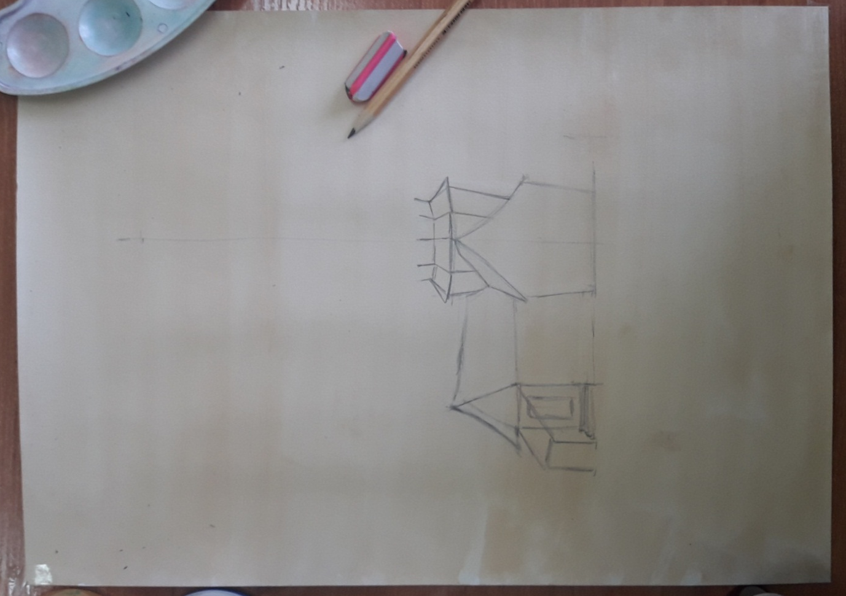

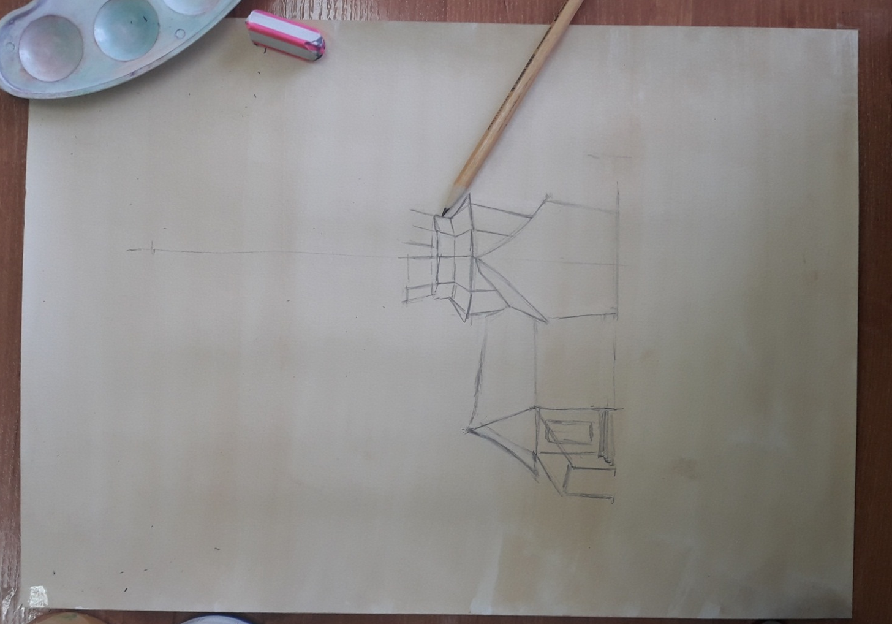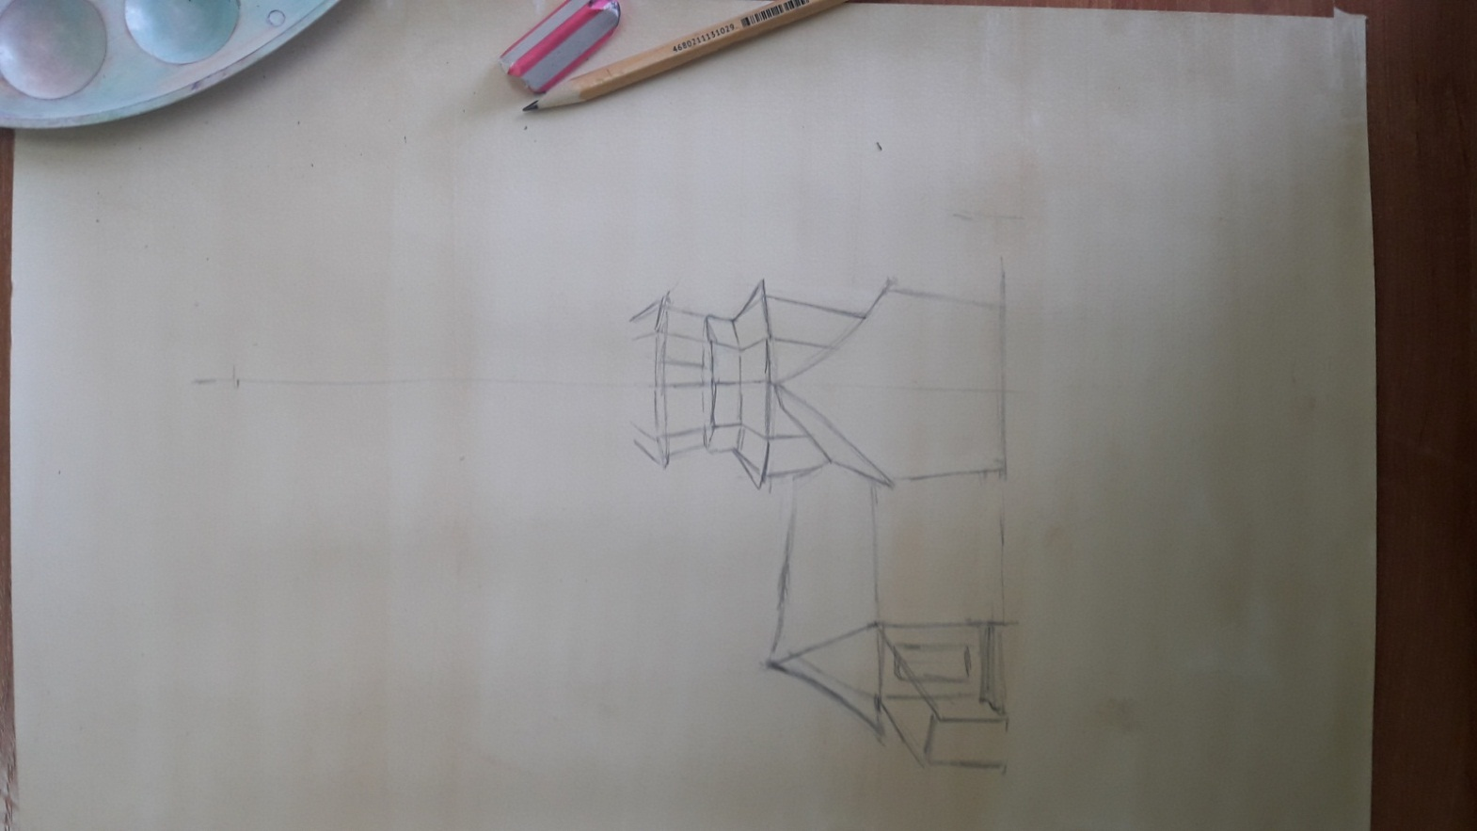

- Убираем все вспомогательные линии.

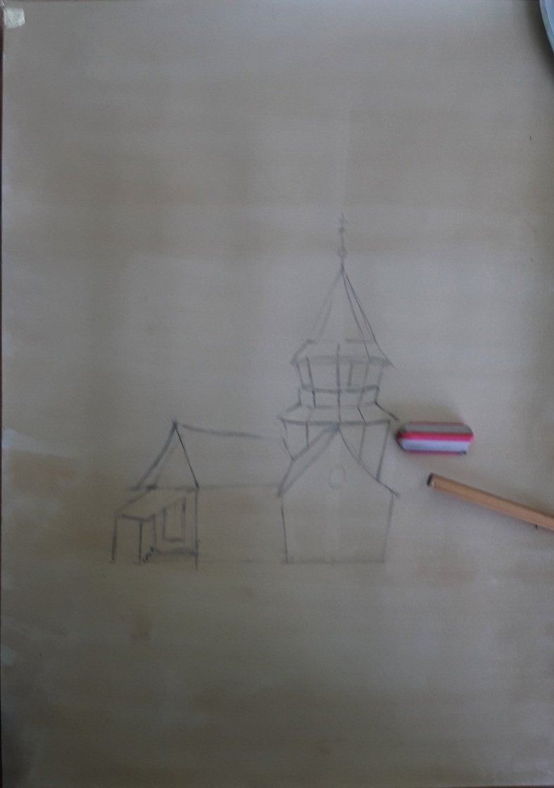

- Пристуаем к работе цветом. Прорабатываем небо. Наносим мазками на лист светло-жёлтый цвет (жёлтый + белый + охра). Полностью небо не закрашиваем.

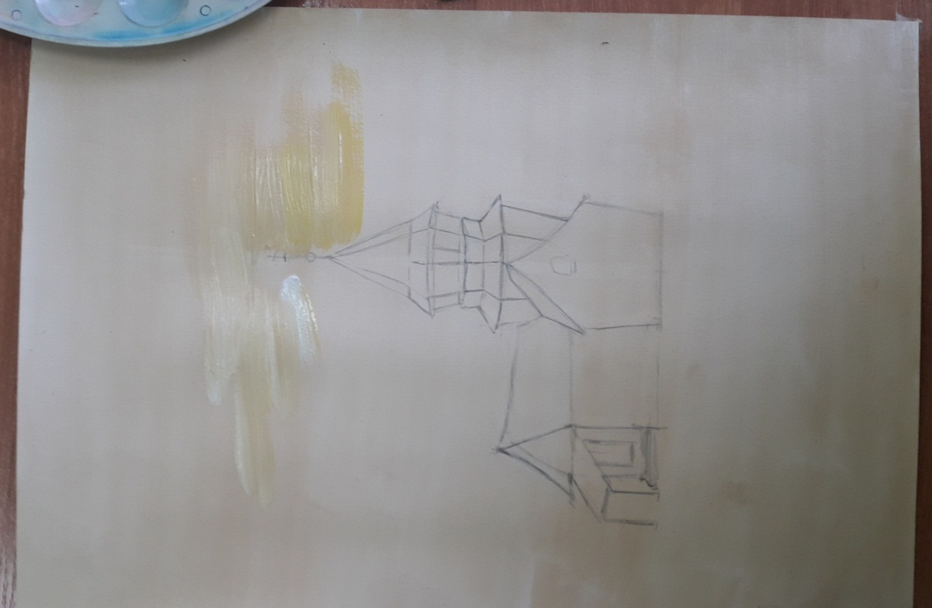

- Далее добавляем холодный светлый сиренево-розовый цвет (фиолетовый + белый + розовый (красный и белый)). Наносим его мазками.

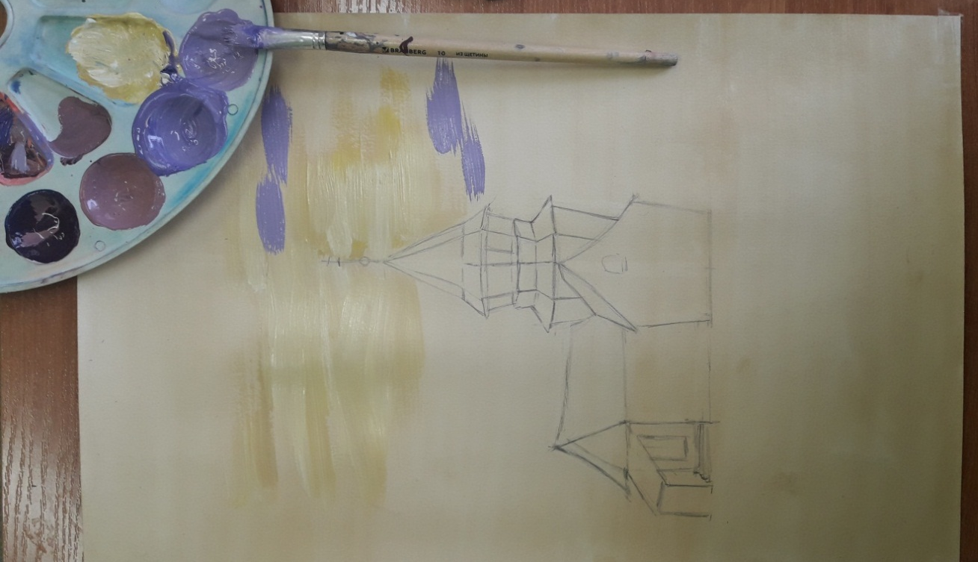

Проходим местами по верху сиренево-розовых мазков белой краской, тем самым создавая образ тучек. Белую краску удобно наносить «примакиванием». Если заметили, что сильно высветлили тучку, можно понизу затемнить, темже сиренево-розовым цветом.

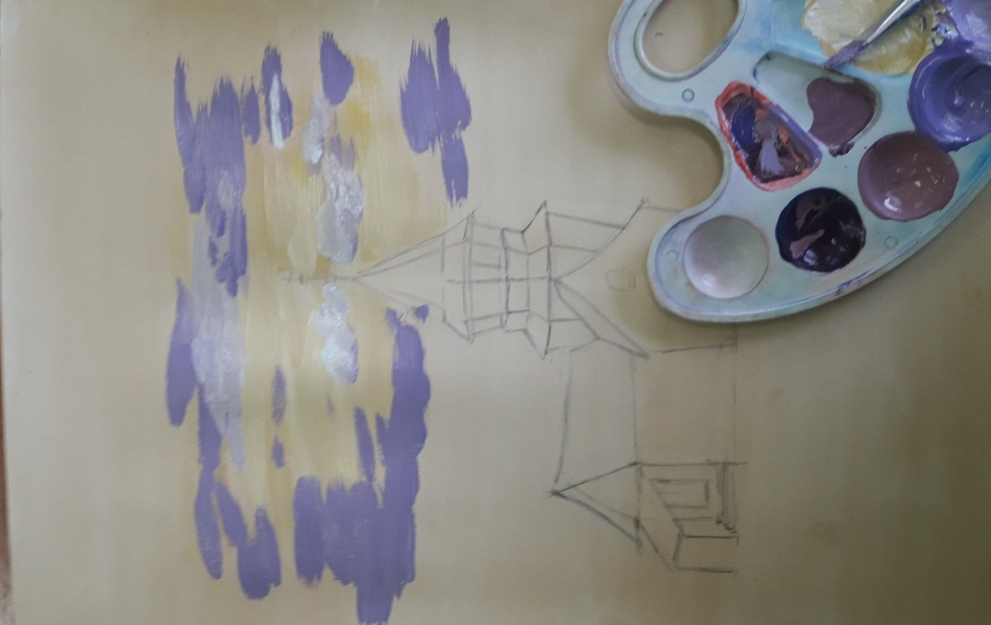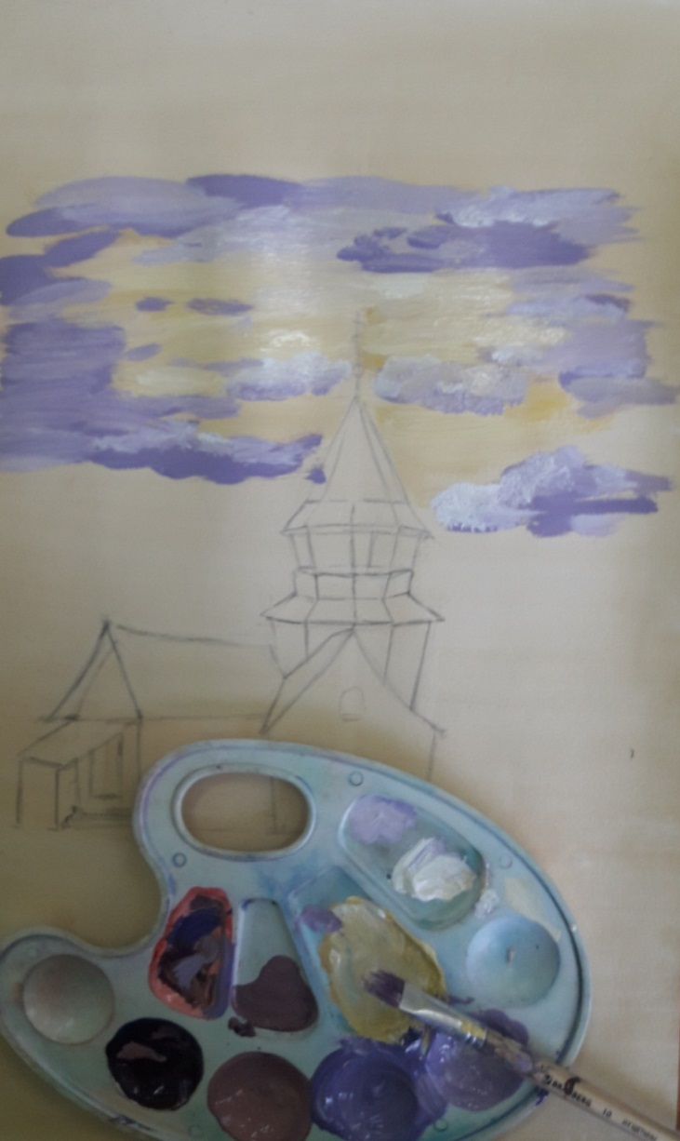
- Добавим в цвет неба голубой оттенок (синий + белый).

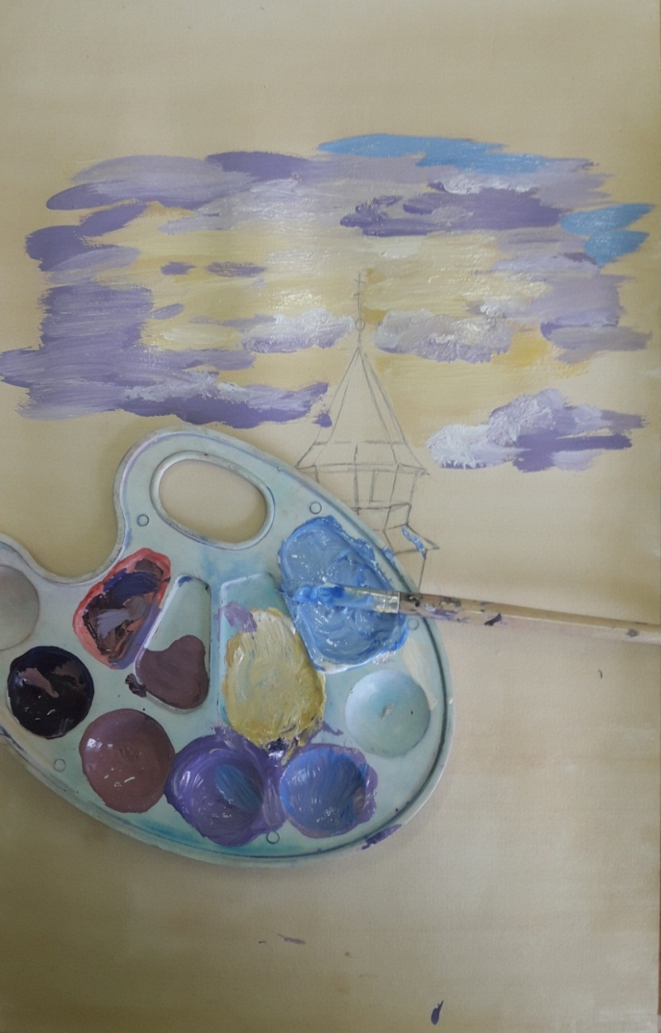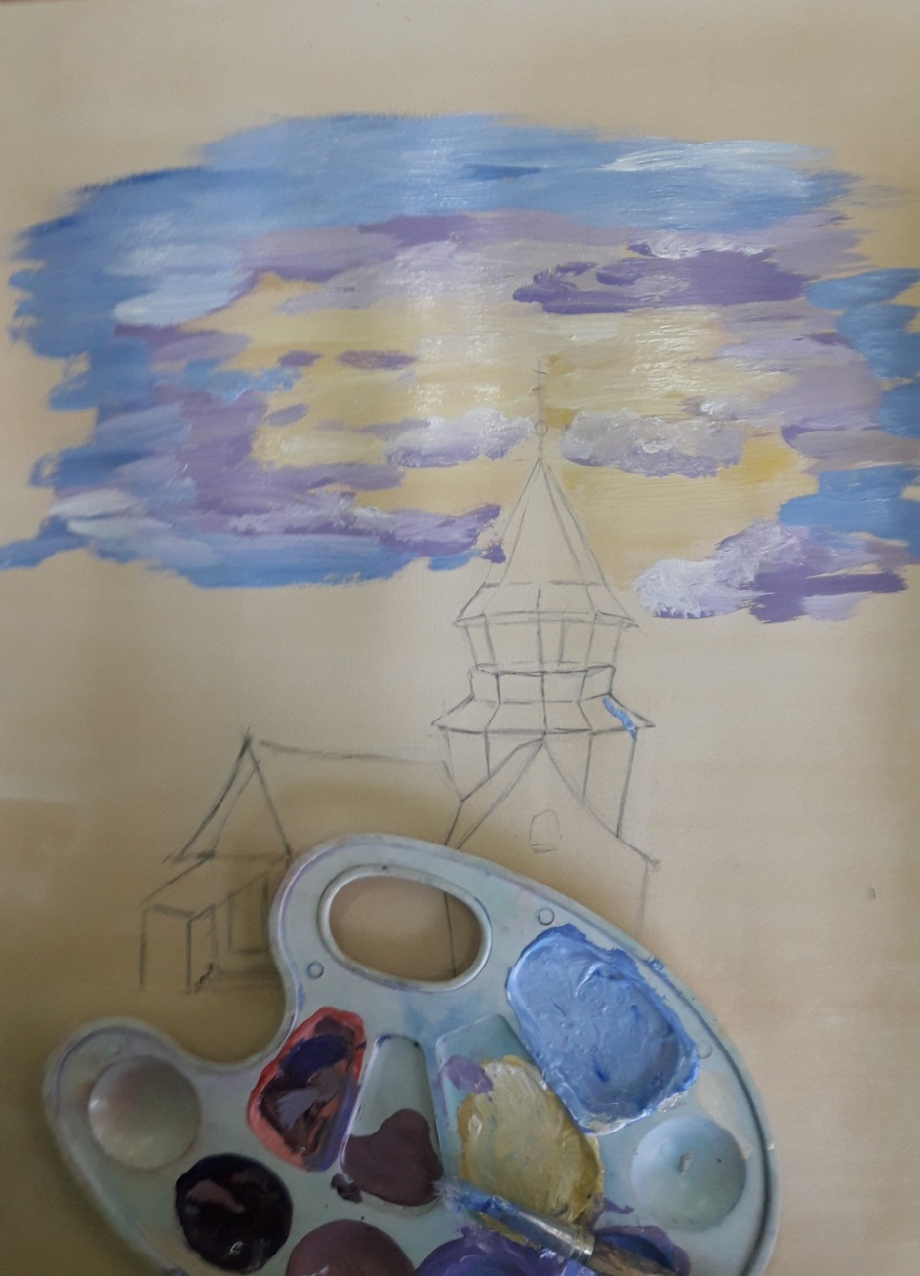

Используя белый цвет постараемся сделать переход от сиренево-розового цвета к голубому более мягким.

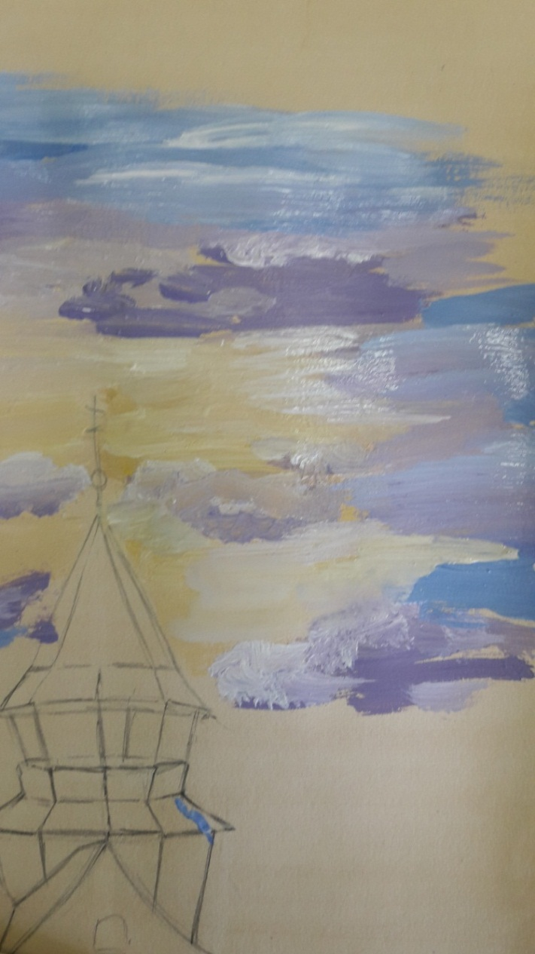

- Теперь нам нужно обозначить деревья вдалеке цветом получившимся при смешивании следующих цветов: синий + белый + фиолетовый. Его мы наносим губкой путём «примакивания», обозначая при этом верхушки деревьев.

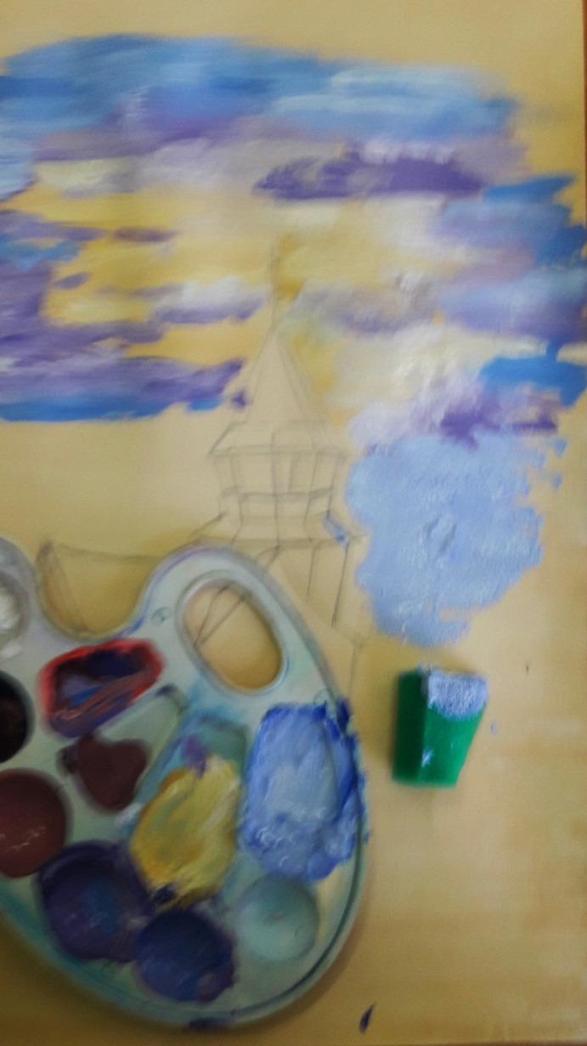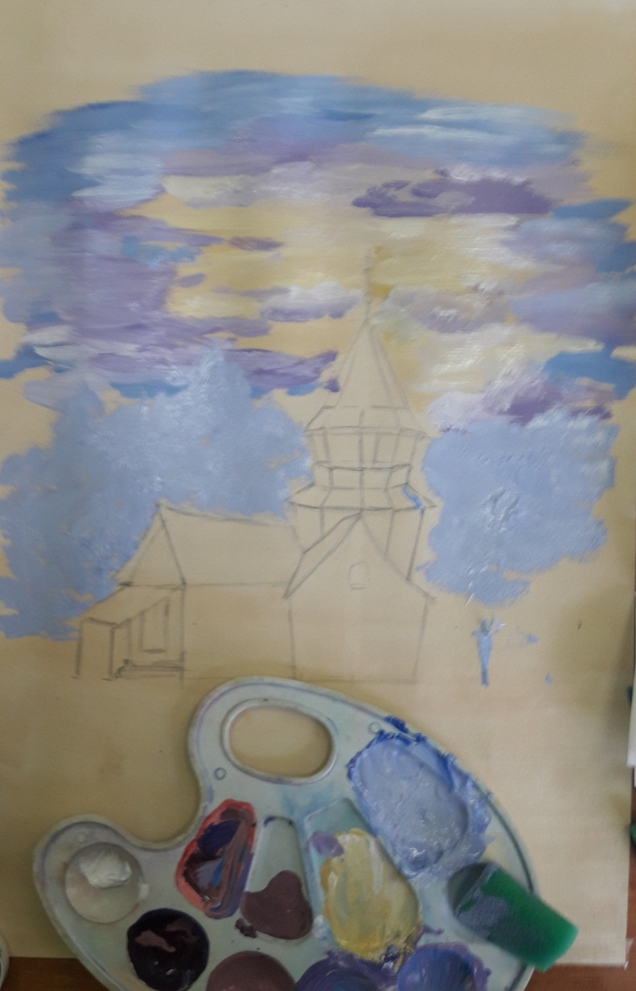

- Деревья в том месте, где они изображены близко к церкви, высветляем белой краской при помощи хозяйственной губки. Также губкой добавляем деревьям зелёных и жёлтых оттенков.

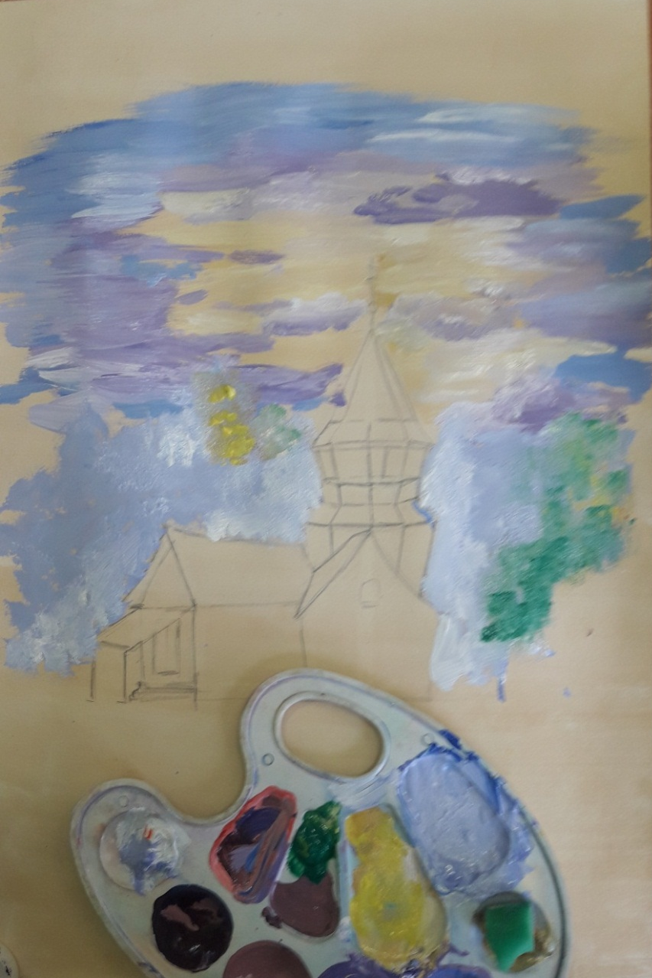

- Чтобы показать глубину кроны деревьев добавляем коричневый цвет.

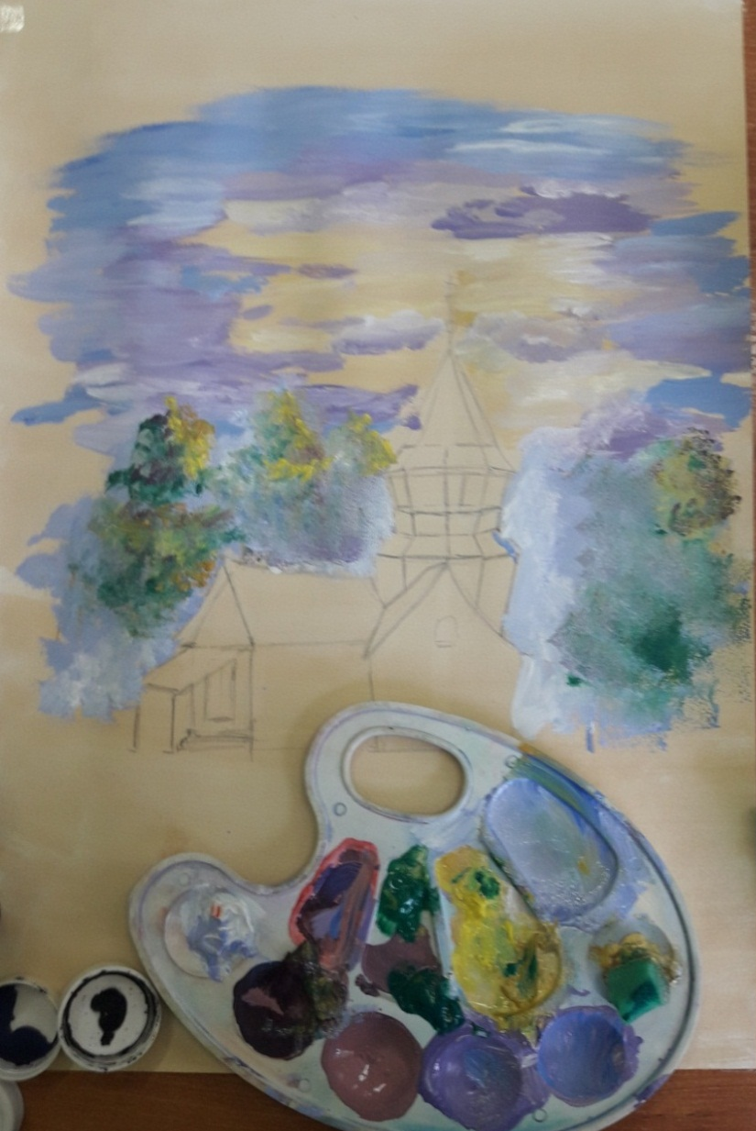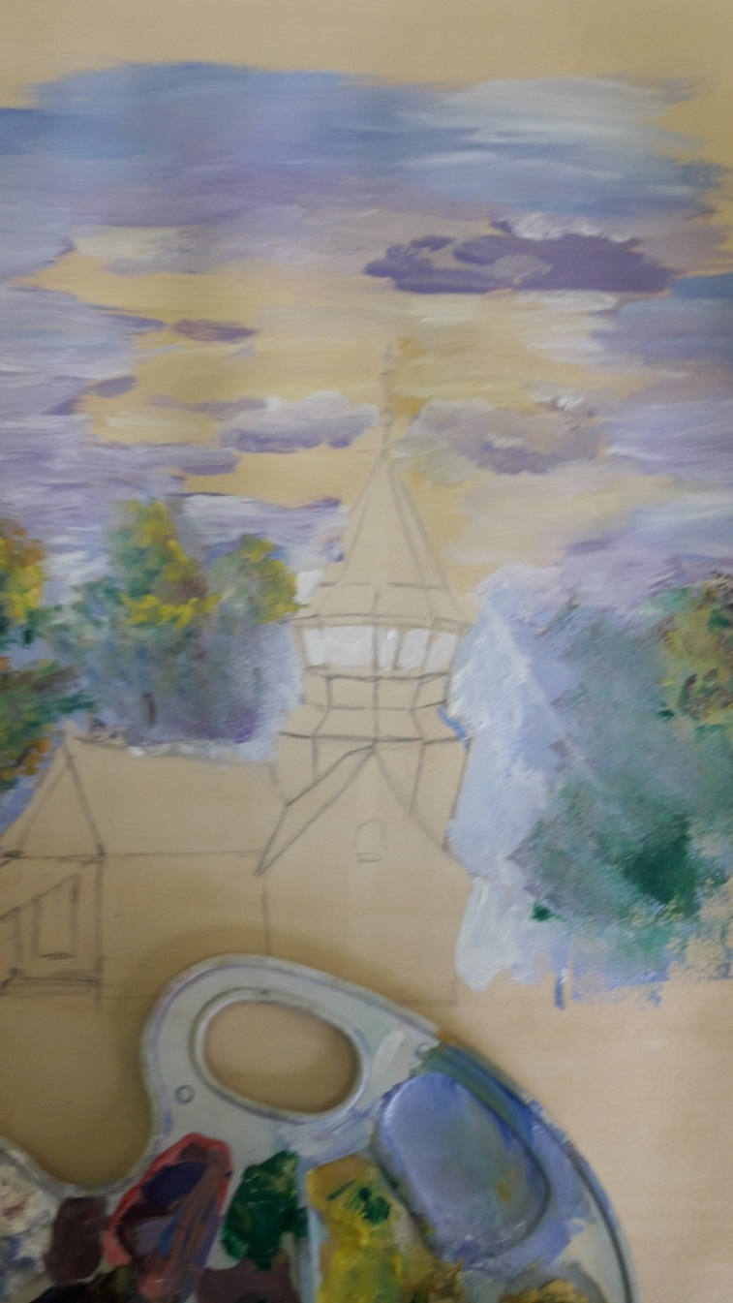

- На кисточку № 2 набираем светло-коричневый цвет (коричневый + белый) и прорисовываем ствол и ветки дерева, которое находится на переднем плане, с левой стороны. Далее при помощи кисточки №3 и, разбавленной водой, белой краски изображаем солнечные лучи, пробивающиеся сквозь тучи. Но, прежде мы рисуем солнце, виднеющееся сквозь смотровую площадку церкви.

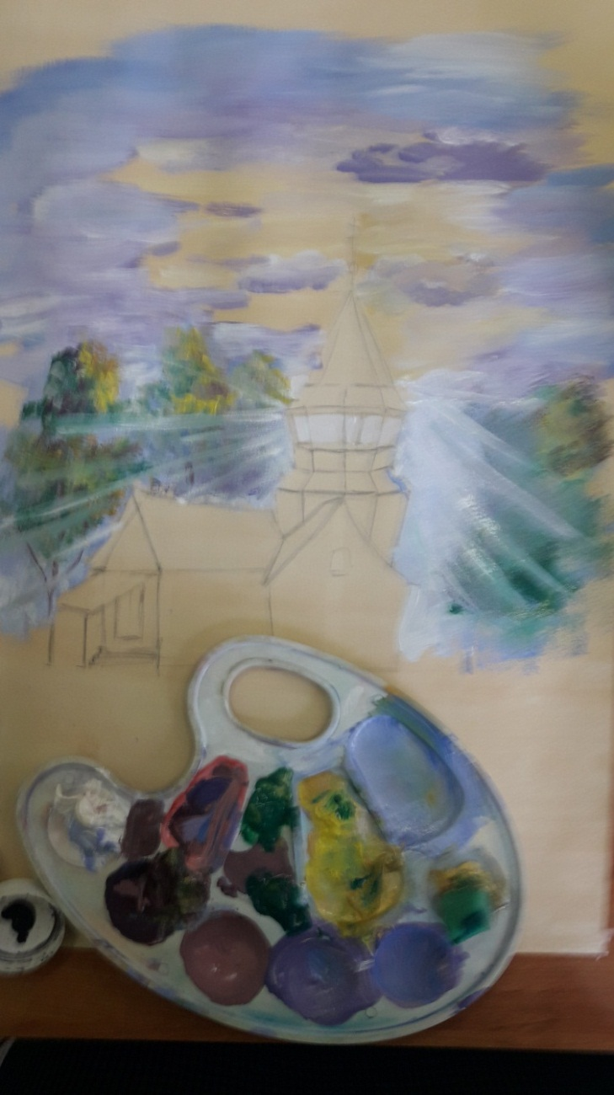

- Затем, приступаем к цветовой прорисовке церкви серо-фиолетовым цветом: серый (чёрный + белый) + фиолетовый + белый. Удобно это делать кисточкой №3.

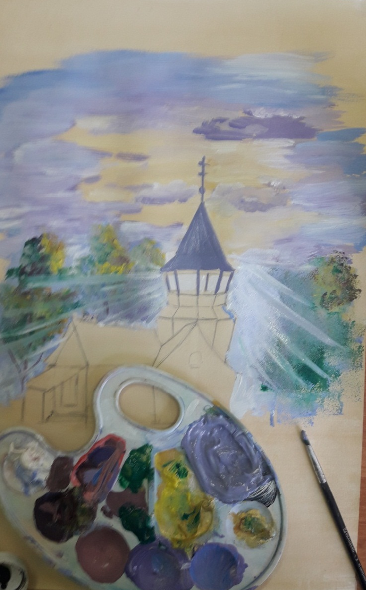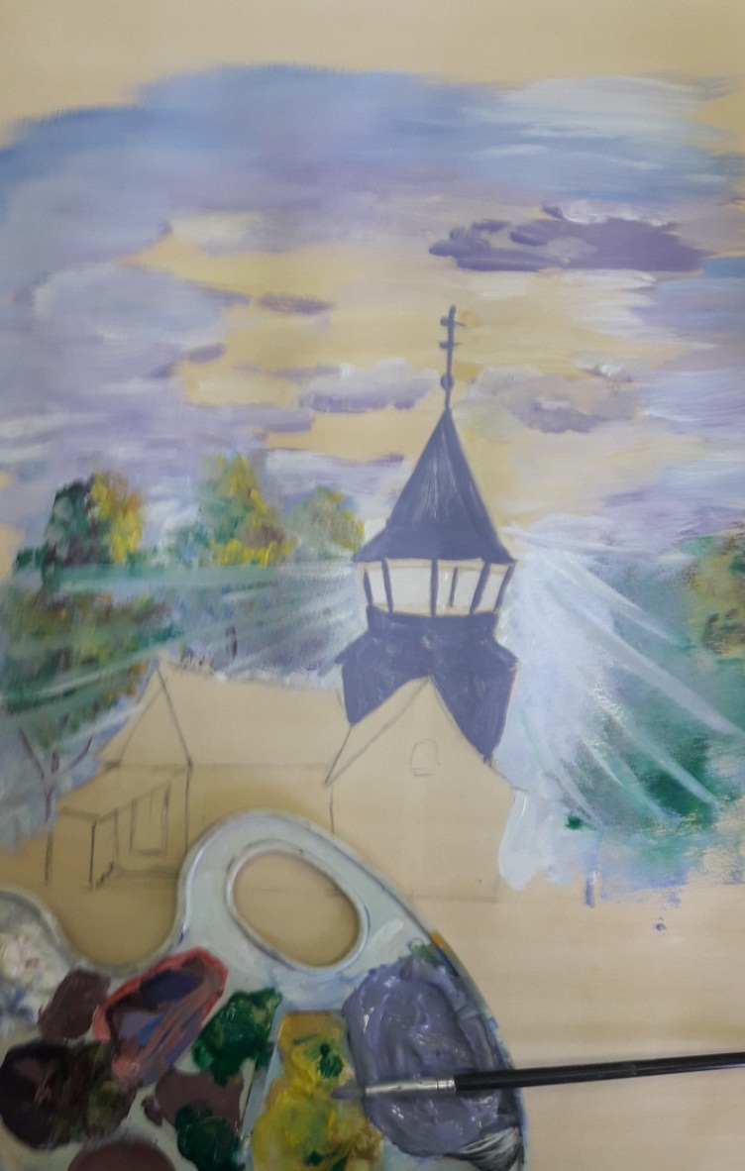

Добавим в серо-фиолетовый цвет чёрной краски и прорисуем тонкой кисточкой №1 тень и дощечки.

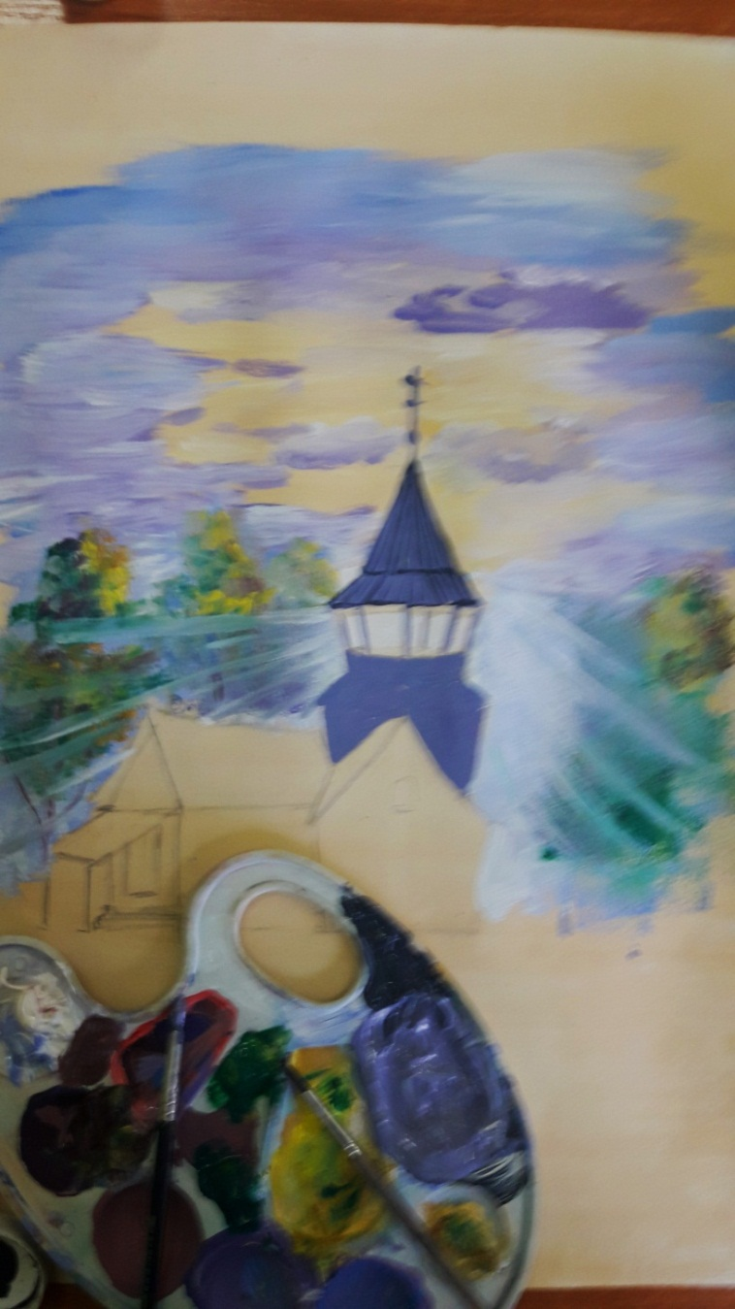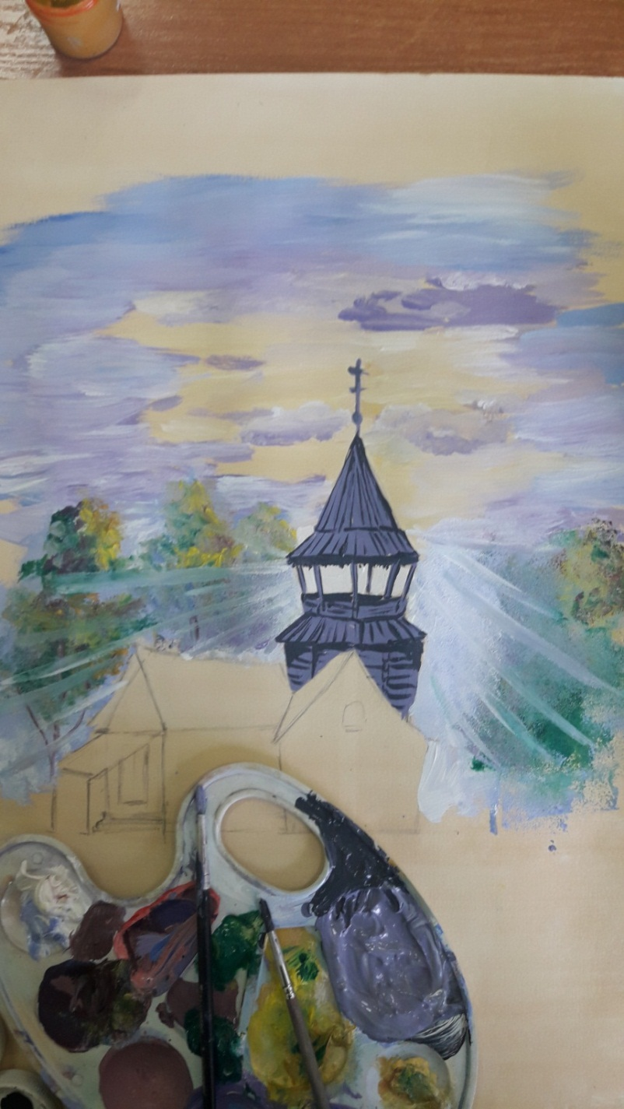

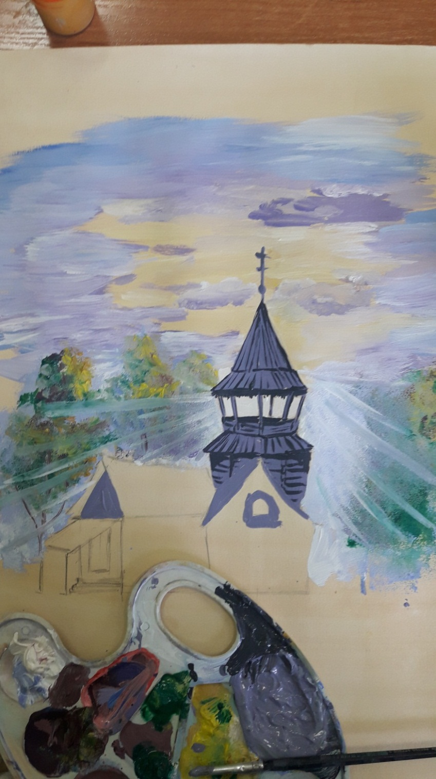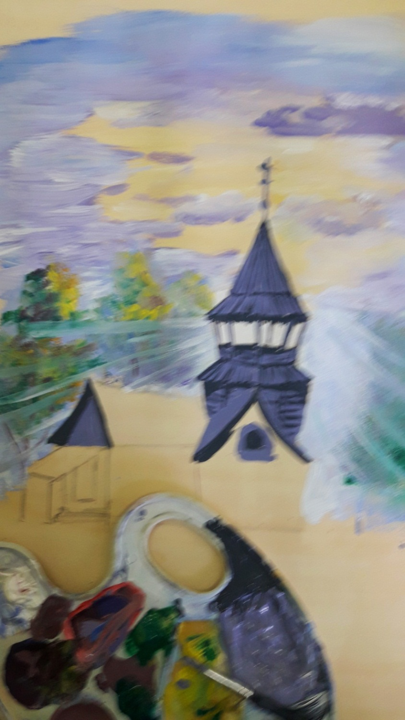

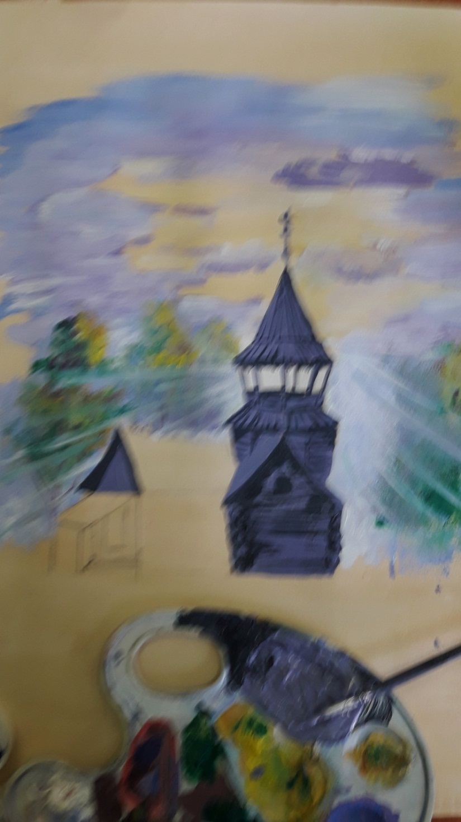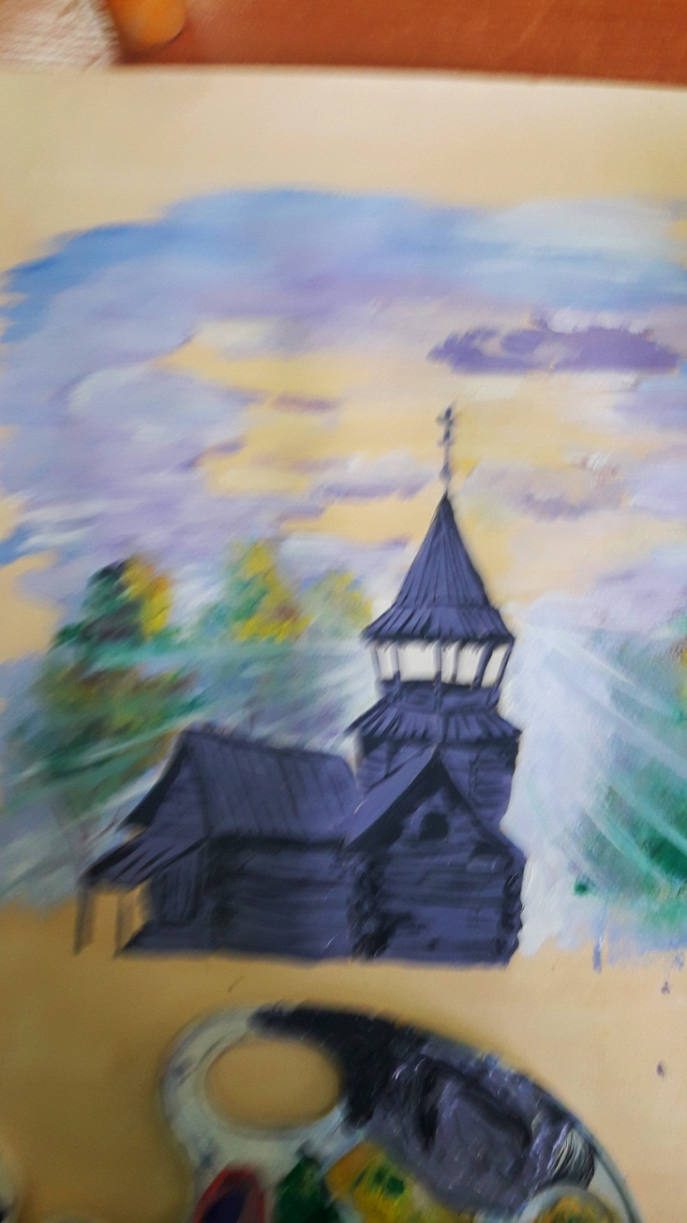

- Далее, используя губку, путём «примакивания» наносим на некоторые участки церкви жёлто-зелёный цвет, показывая старину досок. Следом серым с добавлением охры цветом прорисунм дорожку, идущую от порога.

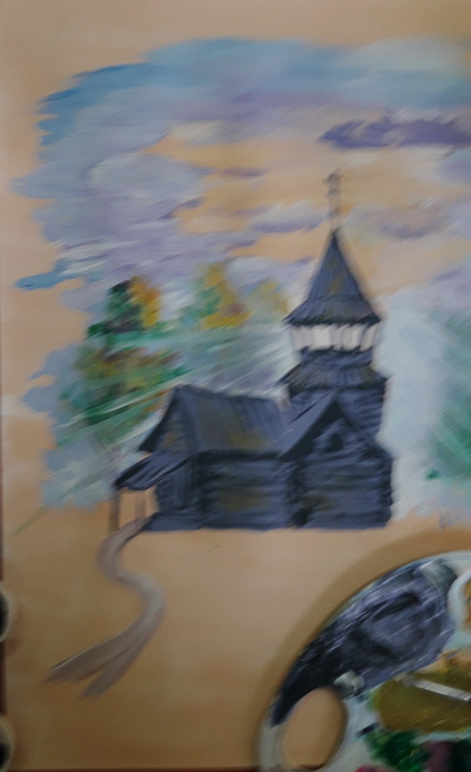
- Светло-бирюзовым цветом (синий + зелёный + белый) прорабатываем траву перед церковью. Далее продолжаем работать бирюзовым (синий + зелёный), зелёным, жёлтым. Подправляем дорожку, прорисовываем ещё одну, которая ведёт за церковь. И вот, наша работа готова!

